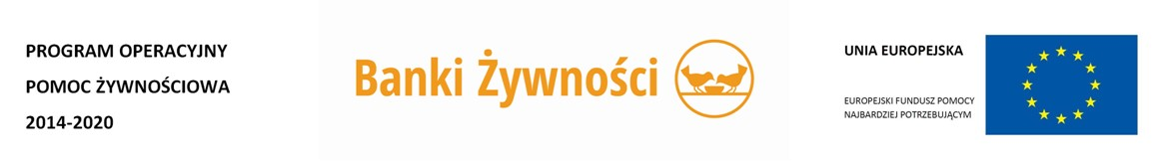

**OGŁOSZENIE**

Kierownik Gminnego Ośrodka Pomocy Społecznej w Godkowie informuje, iż w związku z realizacją Programu Operacyjnego Pomoc Żywnościowa 2014-2020 współfinansowanego z Europejskiego Funduszu Pomocy Najbardziej Potrzebującym Podprogram 2019 odbędą się realizowane w ramach działań towarzyszących:

**WARSZTATY DIETETYCZNE DNIA 20.02.2020r.**

**W ŚWIETLICY WIEJSKIEJ W GODKOWIE W GODZINACH:**

**10.00 – 11.30 – GRUPA PIERWSZA**

**11.30 – 13.00 – GRUPA DRUGA**

TEMATEM WARSZTATÓW JEST **: Niemarnowanie żywności z elementami tworzenia chemii domowej**

**Celem prowadzonych warsztatów jest wzmocnienie samodzielności i kompetencji w zakresie prowadzenia gospodarstwa domowego w tym m.in.:**

* Podniesienie wiedzy na temat marnowania żywności
* Podniesienie umiejętności w sposobach niwelowania marnowania żywności
* Poznanie sposobów na wykorzystanie poszczególnych produktów dostępnych w gospodarstwie domowym na przygotowanie środków czystości.
* Poznanie sposobów na dobre gospodarowanie kosztami w gospodarstwie domowym

**Dzięki warsztatom uczestnicy mają szansę nabyć nowe umiejętności, m. in.:**

* zdobędą umiejętności prawidłowego gospodarowania produktami spożywczymi
* zdobędą umiejętności tworzenia własnych środków czystości
* poznają właściwości poszczególnych składników i możliwości ich wykorzystania do produkcji własnych środków czystości

**Uczestnikami warsztatów mogą być wyłącznie osoby zakwalifikowane do otrzymania Pomocy Żywnościowej w Ramach POPŻ.**

**Osoby zainteresowane udziałem w warsztatach, prosimy o zgłoszenia w Siedzibie GOPS w Godkowie lub telefonicznie pod numerem 55 249 72 38.**